**Самостоятельная работа №6**.1

Толоков Виталий Александрович

**Тема:** «6- ПР: Разработка алгоритмов и программирование задач формирования и обработки двумерных массивов»

**Вариант №:** 27.

**Задание:** освоить методы разработки алгоритмов и программирование задач по формированию и обработке двумерных массивов.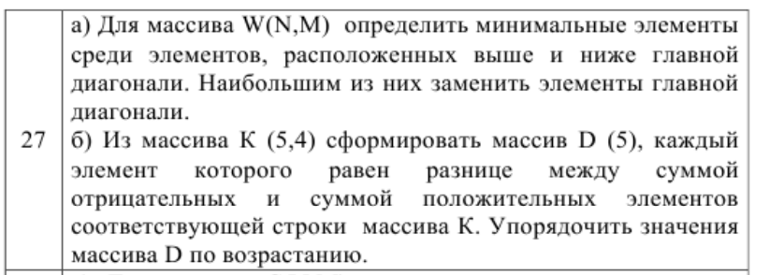

**Исходные данные:** W, N, M

**Результаты вычислений:** W

**Ограничения**: Нет

**Схема алгоритма решения задачи имеет вид:**

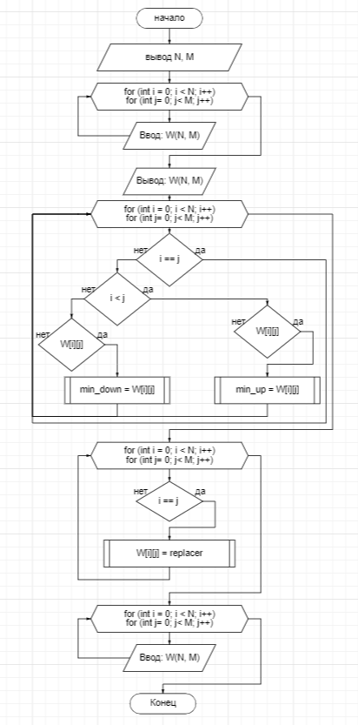

**Текст программы решения задачи имеет вид:**

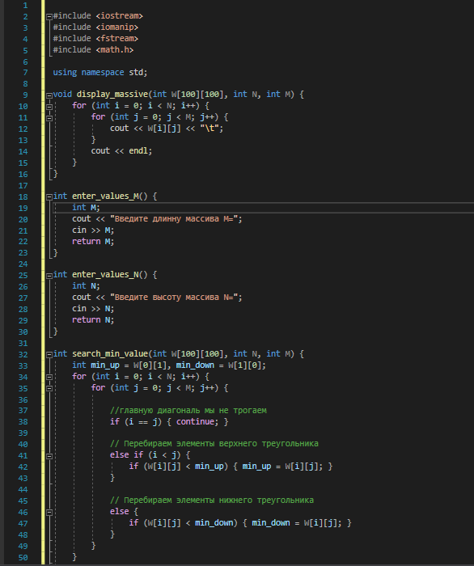

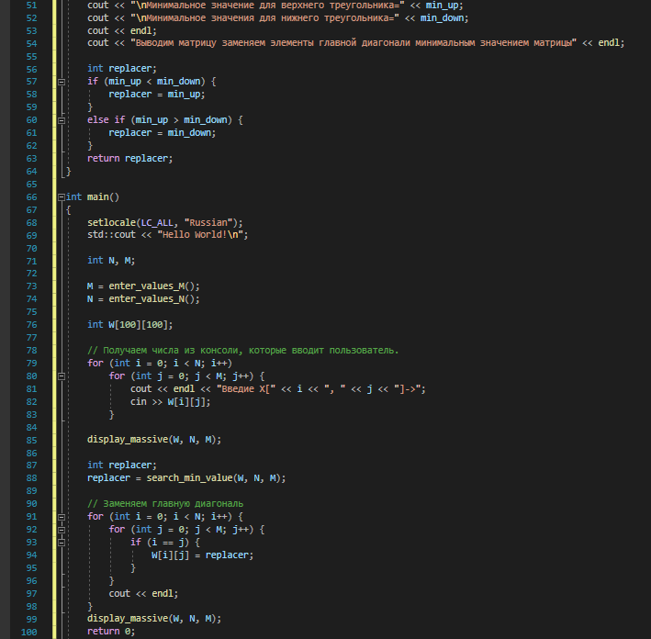

**Тестирование программы** (тестовые наборы или контрольный пример):

|  |  |  |
| --- | --- | --- |
| Исходные данные | Результат программы | Пояснение |
| Ввод:  M=3  N=3  Введите X[0, 0]->0  Введите X[0, 1]->9  Введите X[0, 2]->4  Введите X[1, 0]->3  Введите X[1, 1]->2  Введите X[1, 2]->5  Введите X[2, 0]->6  Введите X[2, 1]->7  Введите X[2, 2]->4 |  | Введены корректные данные |
| Ввод:  M=3  N =4  Введите X[0, 0]->9  Введите X[0, 1]->8  Введите X[0, 2]->7  Введите X[1, 0]->6  Введите X[1, 1]->5  Введите X[1, 2]->4  Введите X[2, 0]->3  Введите X[2, 1]->2  Введите X[2, 2]->1  Введите X[3, 0]->-1  Введите X[3, 1]->-2  Введите X[3, 2]->-3 |  | Ввод неравномерной диагонали |
| Ввод:  M=5  N=5  Введите X[0, 0]->-2  Введите X[0, 1]->-4  Введите X[0, 2]->1  Введите X[0, 3]->2  Введите X[0, 4]->5  Введите X[1, 0]->5  Введите X[1, 1]->-6  Введите X[1, 2]->-7  Введите X[1, 3]->6  Введите X[1, 4]->-7  Введите X[2, 0]->-8  Введите X[2, 1]->8  Введите X[2, 2]->-9  Введите X[2, 3]->9  Введите X[2, 4]->0  Введите X[3, 0]->0  Введите X[3, 1]->-1  Введите X[3, 2]->11  Введите X[3, 3]->-11  Введите X[3, 4]->13  Введите X[4, 0]->4  Введите X[4, 1]->-4  Введите X[4, 2]->-2  Введите X[4, 3]->3  Введите X[4, 4]->4 |  | Введены корректные большие данные |
| Ввод:  M=0  N=1 |  | Ввод некорректных значений |
| Ввод:  M=2  N=2  Введите X[0, 0]->3  Введите X[0, 1]->5  Введите X[1, 0]->2  Введите X[1, 1]->1 |  | Ввод минимальных значений |
| Ввод:  M=3  N=3  Введите X[0, 0]->а |  | Ввожу текст вместо числа |
| Ввод:  M=3  N=3  Введите X[0, 0]->100  Введите X[0, 1]->100  Введите X[0, 2]->100  Введите X[1, 0]->100  Введите X[1, 1]->100  Введите X[1, 2]->100  Введите X[2, 0]->100  Введите X[2, 1]->100  Введите X[2, 2]->100 |  | Ввод одинаковых значений |

**Самостоятельная работа №6**.2

Толоков Виталий Александрович

**Тема:** «6- ПР: Разработка алгоритмов и программирование задач формирования и обработки двумерных массивов»

**Вариант №:** 27.

**Задание:** освоить методы разработки алгоритмов и программирование задач по формированию и обработке двумерных массивов.



**Исходные данные:** K (5,4), D (5)

**Результаты вычислений:** K, D

**Ограничения**: Нет

**Схема алгоритма решения задачи имеет вид:**

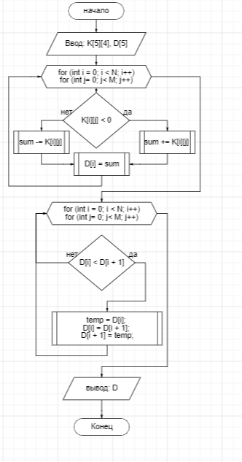

**Текст программы решения задачи имеет вид:**

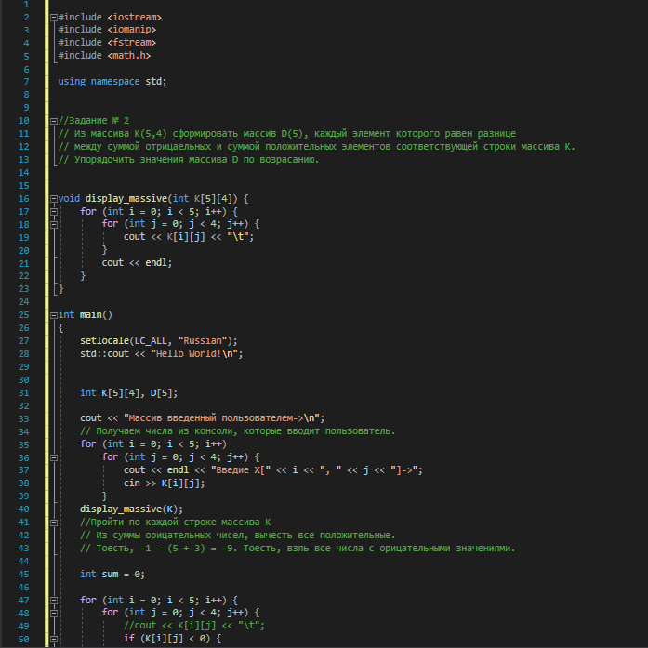

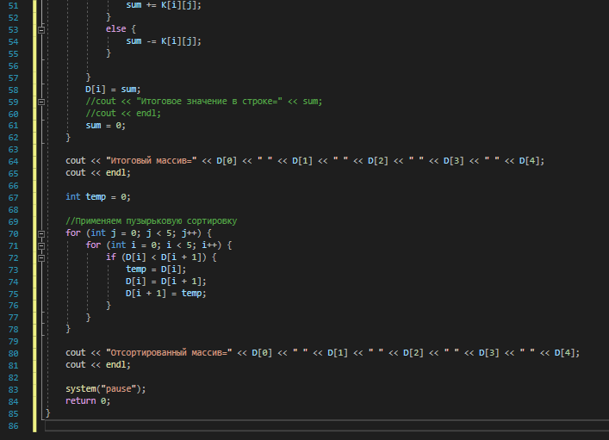

**Тестирование программы** (тестовые наборы или контрольный пример):

|  |  |  |
| --- | --- | --- |
| Исходные данные | Результат программы | Пояснение |
| Ввод:  Введие X[0, 0]->9  Введие X[0, 1]->5  Введие X[0, 2]->3  Введие X[0, 3]->-5  Введие X[1, 0]->-6  Введие X[1, 1]->4  Введие X[1, 2]->-2  Введие X[1, 3]->0  Введие X[2, 0]->1  Введие X[2, 1]->-2  Введие X[2, 2]->1  Введие X[2, 3]->11  Введие X[3, 0]->32  Введие X[3, 1]->-4  Введие X[3, 2]->23  Введие X[3, 3]->-5  Введие X[4, 0]->1  Введие X[4, 1]->5  Введие X[4, 2]->7  Введие X[4, 3]->0 |  | Ввод корректных данных |
| Ввод:  Введие X[0, 0]->5  Введие X[0, 1]->5  Введие X[0, 2]->5  Введие X[0, 3]->5  Введие X[1, 0]->5  Введие X[1, 1]->5  Введие X[1, 2]->5  Введие X[1, 3]->5  Введие X[2, 0]->5  Введие X[2, 1]->5  Введие X[2, 2]->5  Введие X[2, 3]->5  Введие X[3, 0]->5  Введие X[3, 1]->5  Введие X[3, 2]->5  Введие X[3, 3]->5  Введие X[4, 0]->5  Введие X[4, 1]->5  Введие X[4, 2]->5  Введие X[4, 3]->5 |  | Ввод одинаковых корректных значений |
| Ввод:  Введие X[0, 0]->1  Введие X[0, 1]->-1  Введие X[0, 2]->2  Введие X[0, 3]->-2  Введие X[1, 0]->3  Введие X[1, 1]->-4  Введие X[1, 2]->5  Введие X[1, 3]->-5  Введие X[2, 0]->6  Введие X[2, 1]->-6  Введие X[2, 2]->7  Введие X[2, 3]->-7  Введие X[3, 0]->8  Введие X[3, 1]->-8  Введие X[3, 2]->9  Введие X[3, 3]->-9  Введие X[4, 0]->10  Введие X[4, 1]->-10  Введие X[4, 2]->-11  Введие X[4, 3]->12 |  | Ввод разных данных |
| Ввод:  Введие X[0, 0]->щ |  | Ввод некорректных данных |
| Ввод:  Введие X[0, 0]->1  Введие X[0, 1]->2  Введие X[0, 2]->4  Введие X[0, 3]->5  Введие X[1, 0]->- |  | Ввод некорректных данных |

Контрольные вопросы

1. Что такое массив?

Последовательность объектов того же типа, которые занимают непрерывную область памяти.

2. Что такое индекс массива?

Номер элемента в массиве, при этом нумерация начинается с нуля, поэтому индекс первого элемента будет равен 0, индекс четвертого элемента - 3.

3. Что такое размерность массива?

Объем памяти, необходимый для размещения массива, которое выполняется на этапе компиляции, поэтому размерность может быть задана только целой положительной константой или константным выражением.

4. Как различить одномерные и двумерные массивы?

Одномерный массив – это линейная таблица, т.е. таблица, элементы которой располагаются в одну строку или столбец. Двумерный массив – это прямоугольная таблица, т.е. таблица, которая состоит из нескольких строк и столбцов.

5. Как осуществляется ввод/вывод элементов матрицы?

Матрицы, как и одномерные массивы, нужно вводить (выводить) поэлементно.